 | Apellidos, Nombre: Agra Casal Rubén

Dispositivos de red

 | 1. Dispositivos de red
1.1. Sea un switch que interconecta 3 redes Ethernet. Dicho switch acaba de iniciarse. Indique, para cada suceso, las direcciones de las máquinas que aprenderá y a través de que puerto llega a las mismas.

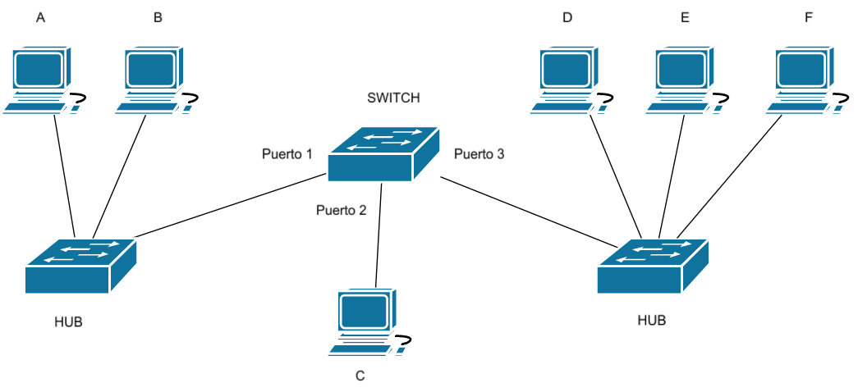

(Completar…)

Sucesos | Acción  (reenvía por puertos / Envío específico) | Puerto 1 | Puerto 2 | Puerto 3
Inicio |  | ---- | ---- | ----
A envía a D | Reenviar por puertos | X | Sí | Sí
D envía broadcast | Reenvío por puertos | Sí | Sí | x
E envía a B | Reenviar por puertos | Sí | Sí | x
C envía a D | Envío específico | X | X | Sí
E envía a F | Reenvío por puertos | Sí | Sí | X

En el primer apartado, B recibe una copia de A por el HUB de forma temporal.

